 | 110僑愛國小交通安全教育
3-6建立愛心商店的機制與管理
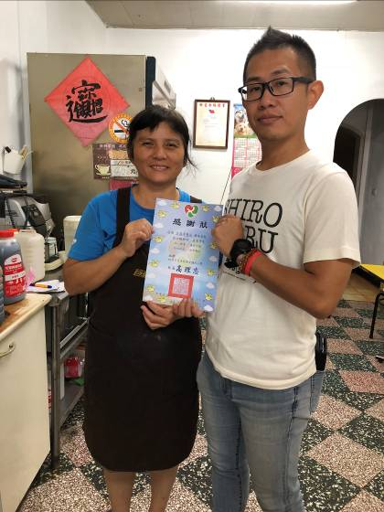 |  | 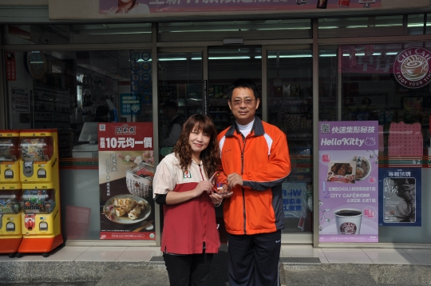
愛心服務站感謝狀 |  | 愛心服務站設立

